Рабочая документация пользователя сайта ССК ЮФУ «Южная стая»
Общая информация
Программный продукт (сайт-визитка) используется для обеспечения присутствия студенческого спортивного клуба ЮФУ «Южная стая» в информационно-телекоммуникационной сети Интернет. Сайт содержит информацию о деятельности клуба, тренерском составе, расписании тренировок, предстоящих мероприятиях, а также контактные данные для связи с клубом.

Инструкция по эксплуатации

I. Загрузка сайта
В адресной строке веб-обозревателя необходимо ввести следующий адрес: sfeduclub.ru (либо localhost:3000 при локальной разработке)
Перейти по указанному адресу путём нажатия клавиши Enter
Конечный результат: загружена главная страница сайта (содержит приветственный блок, новости клуба)
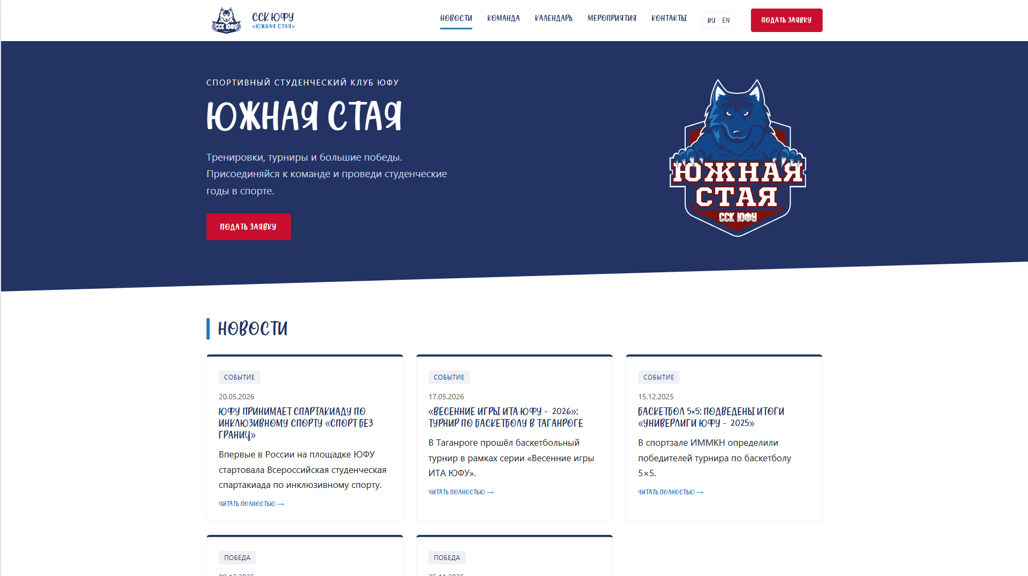

II. Переход на страницу «Команда»
В верхней навигационной панели (хедер) найти ссылку «Команда»
Нажать на ссылку «Команда»
Конечный результат: загружена страница с перечнем тренеров и спортсменов клуба, разделённых по ролям
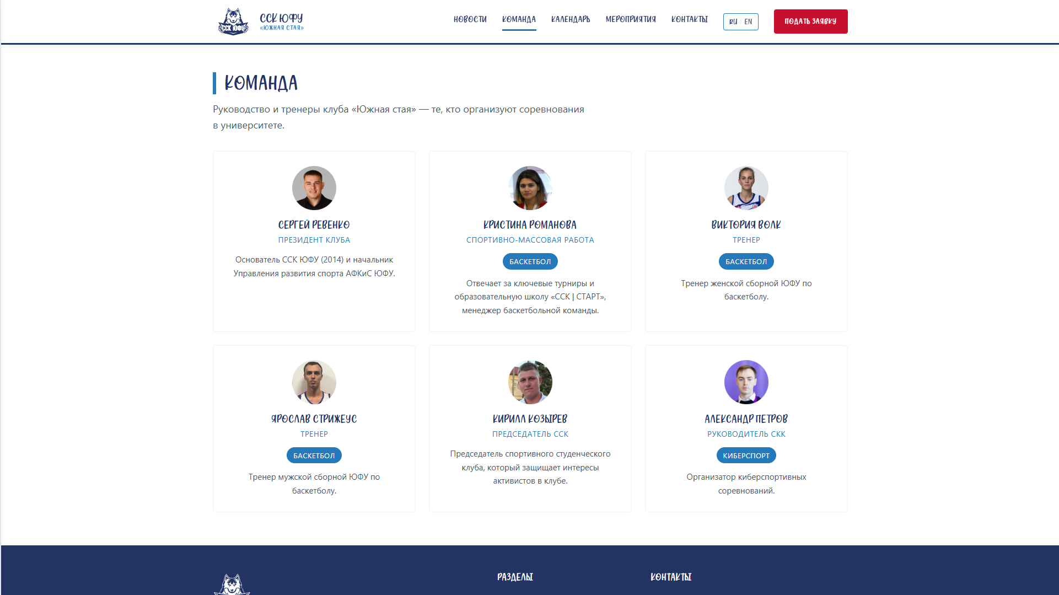

III. Переход на страницу «Календарь»
В хедере найти ссылку «Календарь»
Нажать на ссылку «Календарь»
Конечный результат: загружена страница с календарём мероприятий на текущий месяц
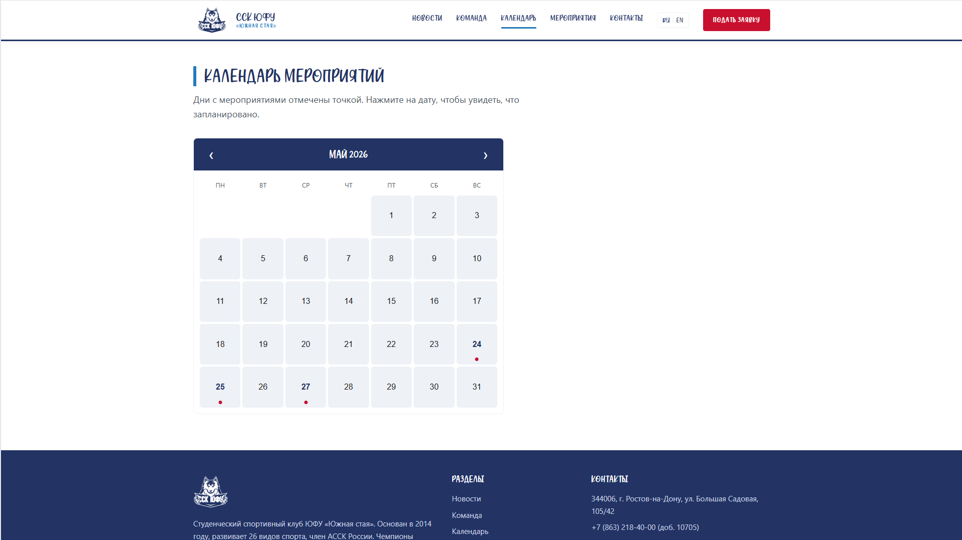

IV. Просмотр информации о мероприятии через календарь
На странице «Календарь» найти сетку календаря на текущий месяц
Дни, на которые запланированы события, отмечены точкой
Нажать на любую дату, имеющую визуальную отметку

Конечный результат: под календарём отображается подробная информация о мероприятии, запланированном на выбранную дату (вид спорта, время начала, место проведения)
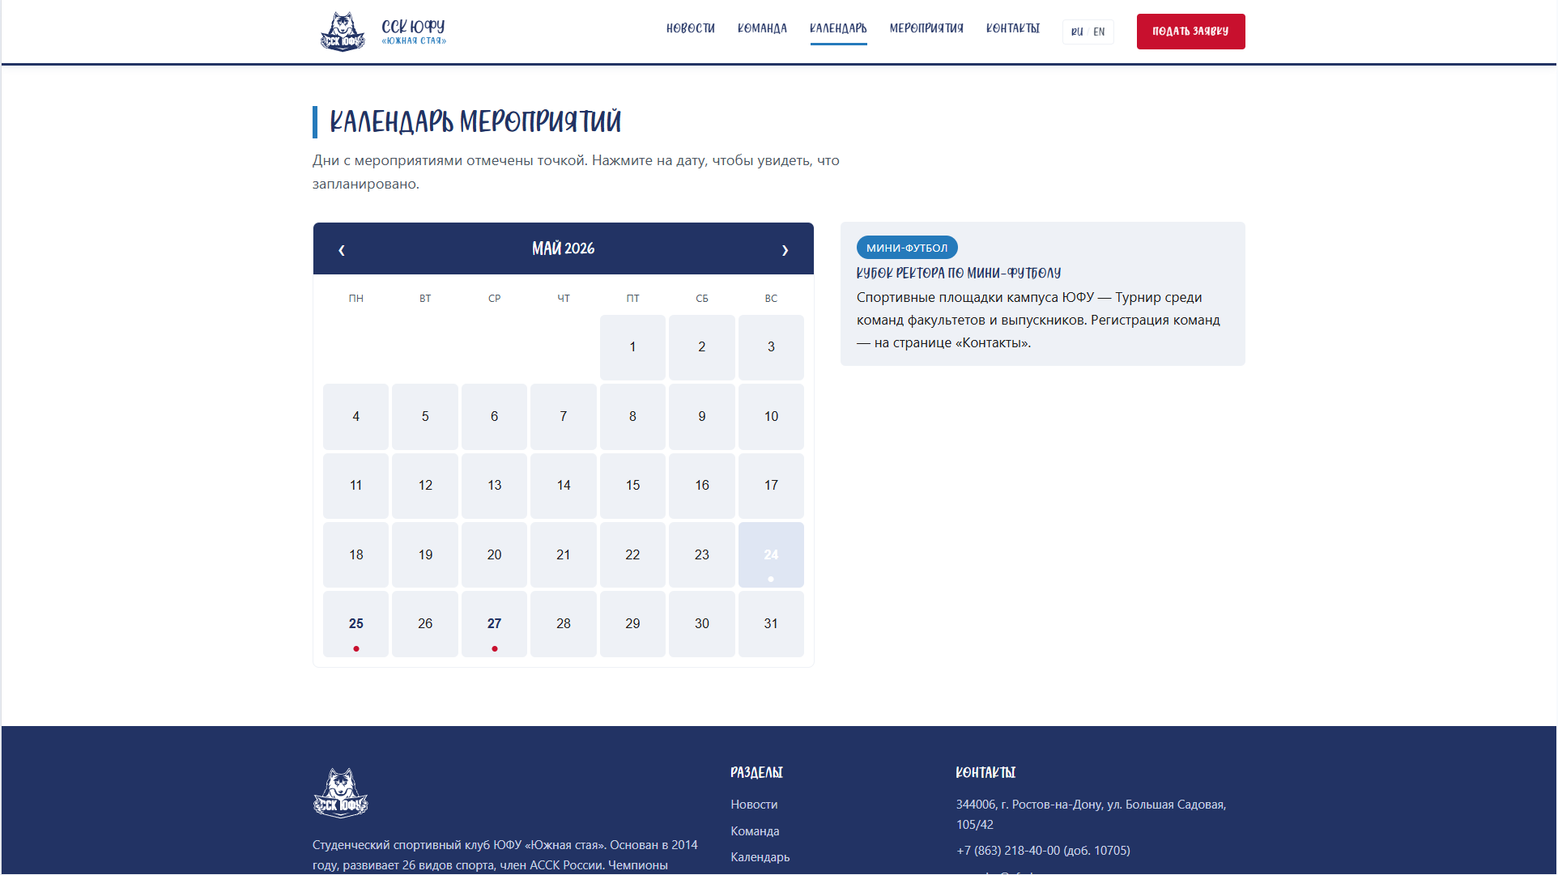

V. Переход на страницу «Контакты»
В хедере найти ссылку «Мероприятия»
Нажать на ссылку «Мероприятия»
Конечный результат: загружена страница со списком ближайших турниров и тренировок
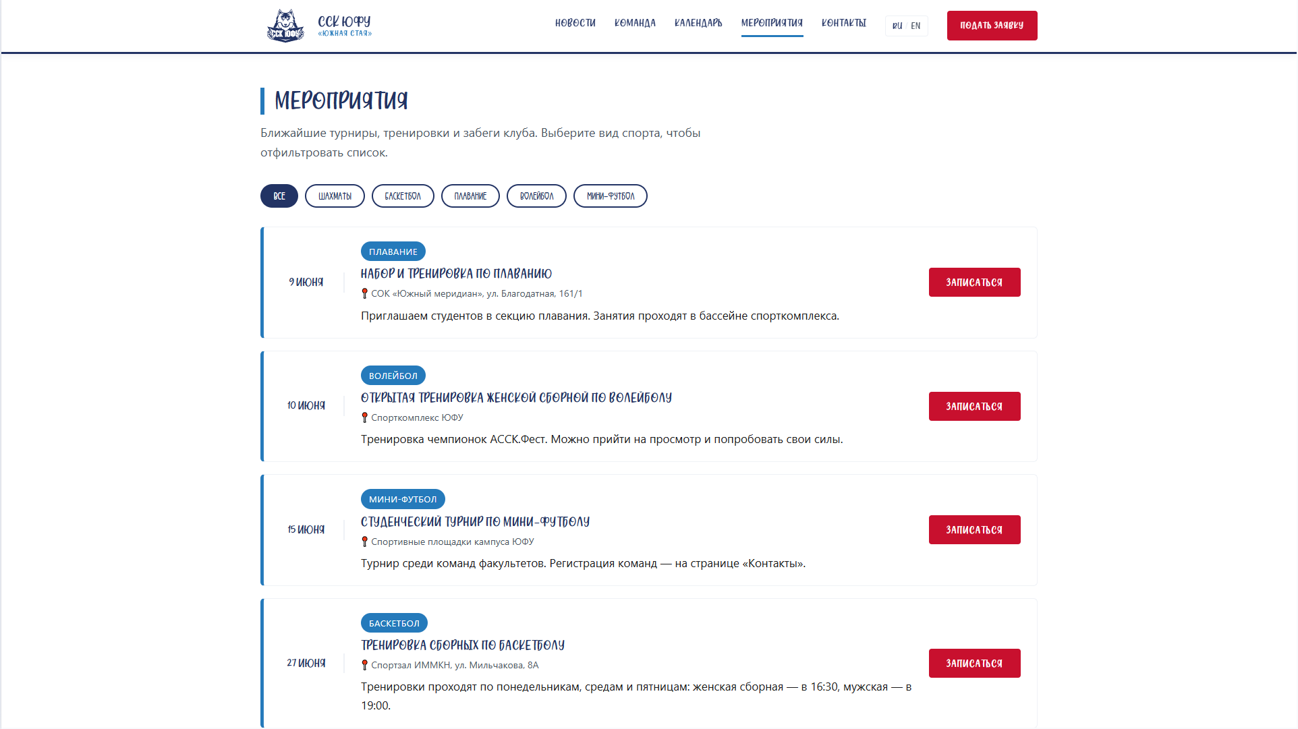

VI. Фильтрация мероприятий по видам спорта
На странице «Мероприятия» найти блок фильтрации
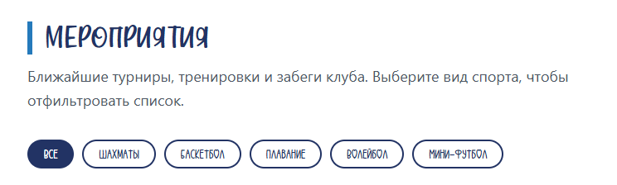
Выбрать интересующий вид спорта (баскетбол, плавание, волейбол, мини-футбол, шахматы и т.д.)
Нажать на соответствующую кнопку фильтра
Конечный результат: отображены только мероприятия, относящиеся к выбранному виду спорта
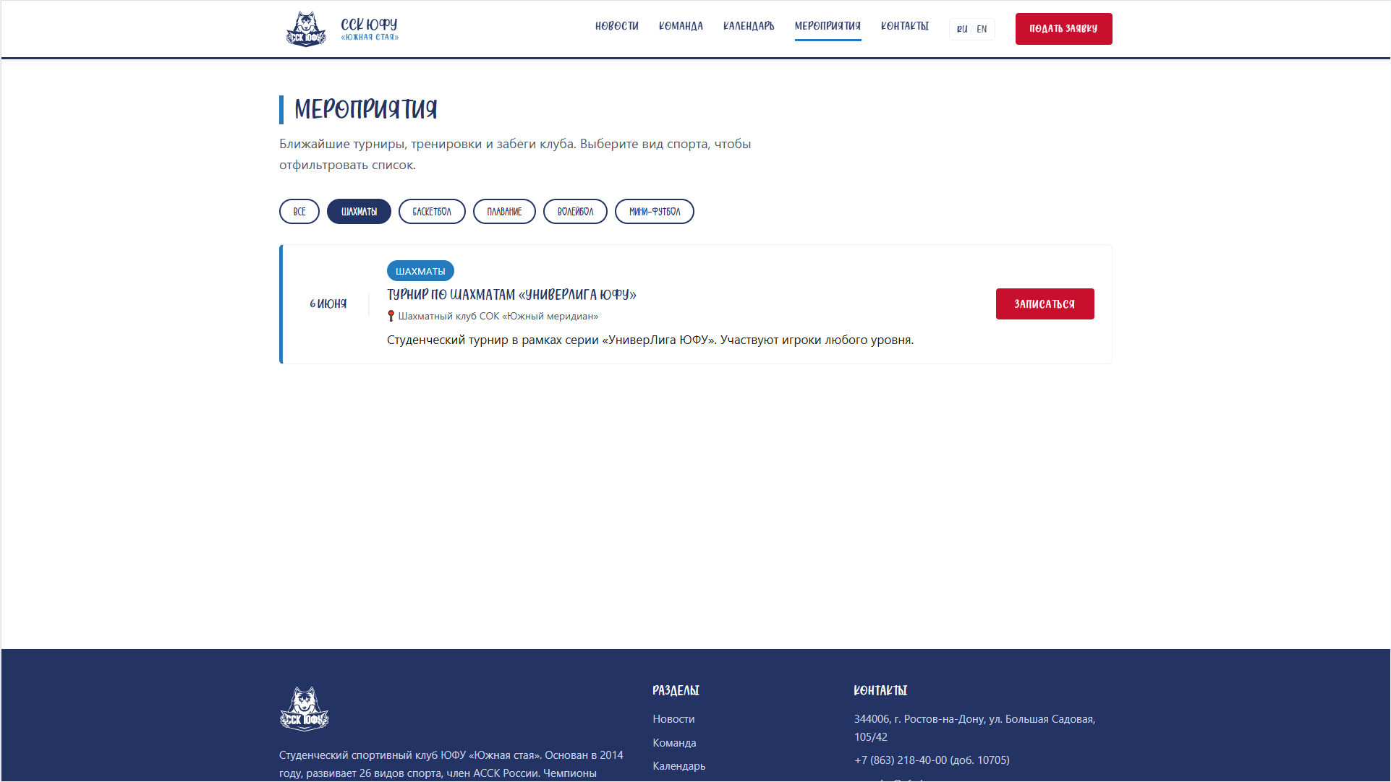
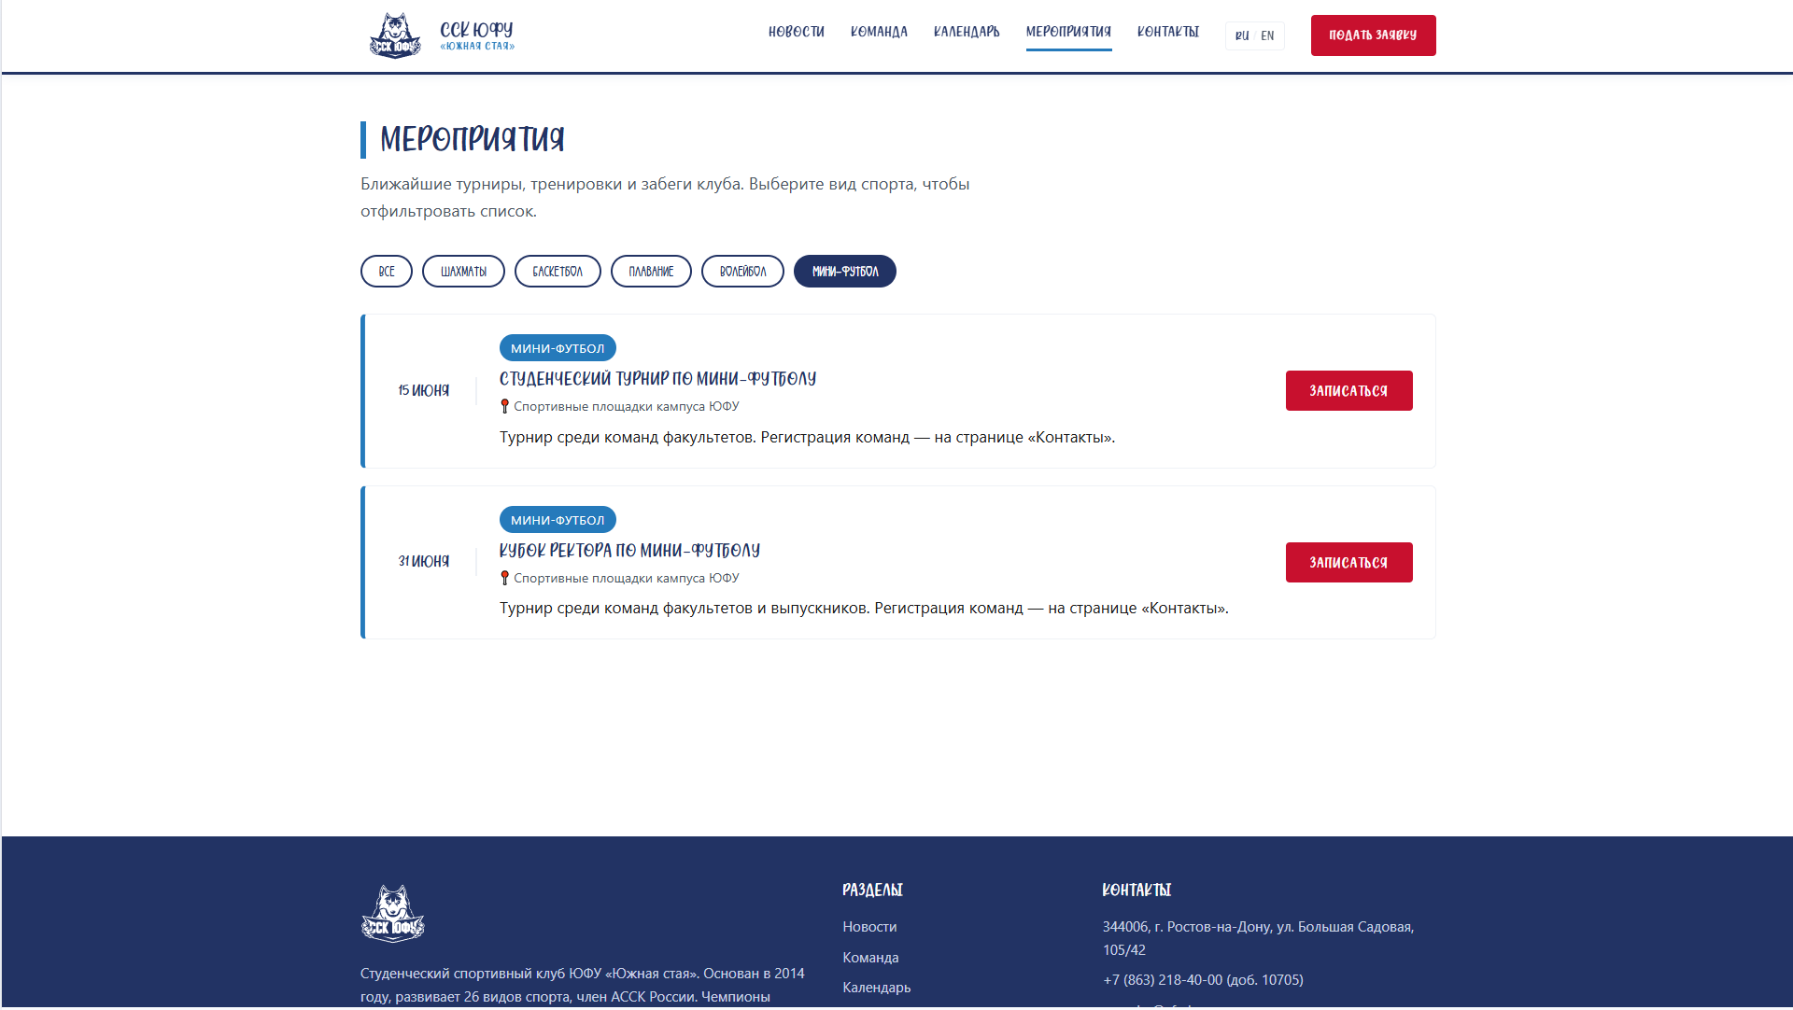

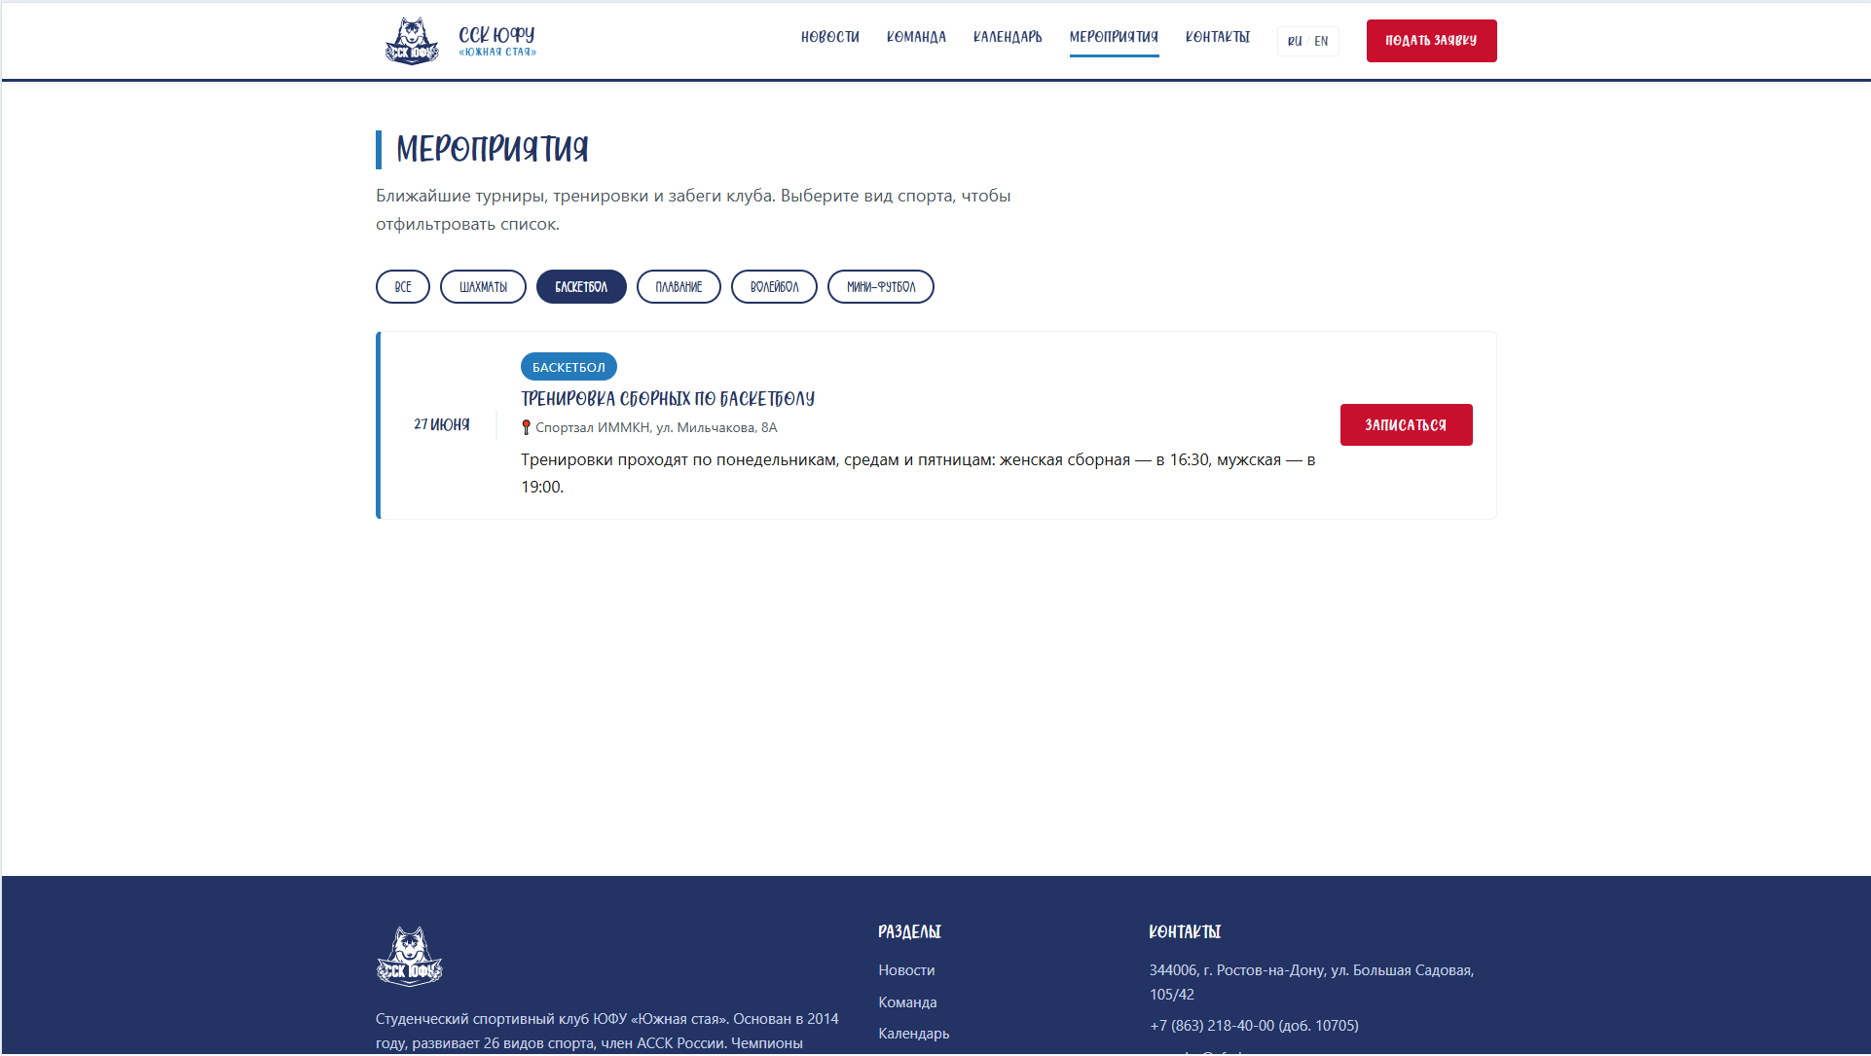

VII. Запись на мероприятие через страницу «Мероприятия»
На странице «Мероприятия» найти карточку интересующего турнира или тренировки
Нажать на кнопку «Записаться», расположенную в карточке мероприятия
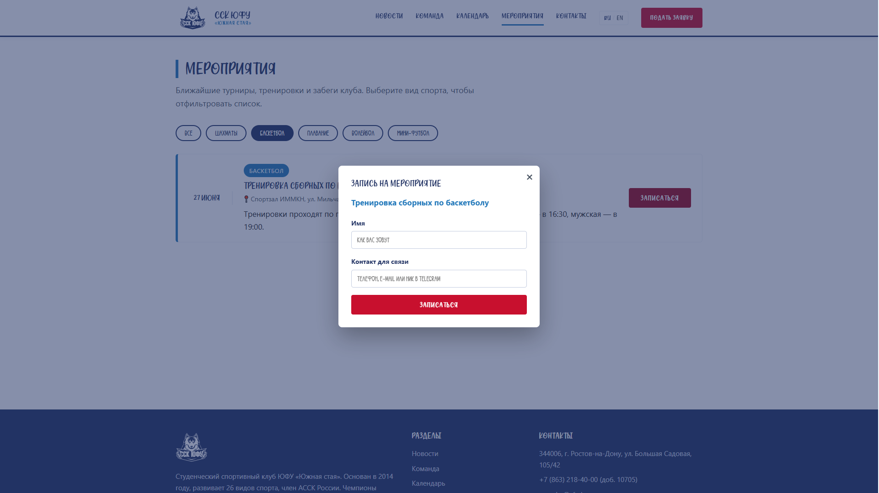
В открывшемся модальном окне заполнить дополнительные поля:
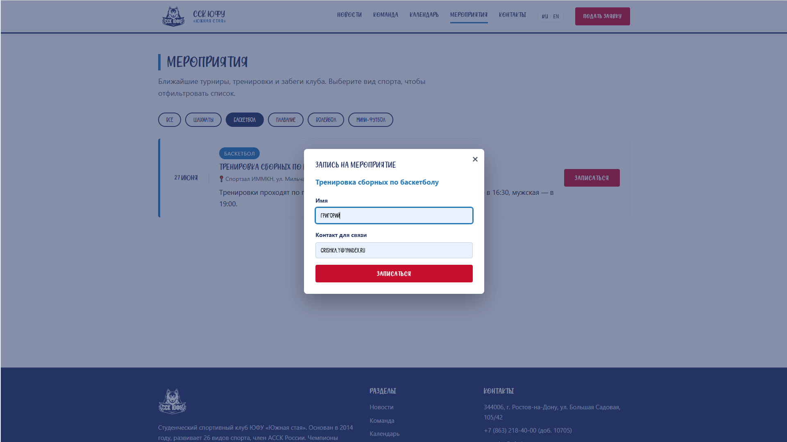
Нажать кнопку подтверждения записи
Конечный результат: на указанный контакт поступает подтверждение записи, пользователь добавлен в список участников мероприятия 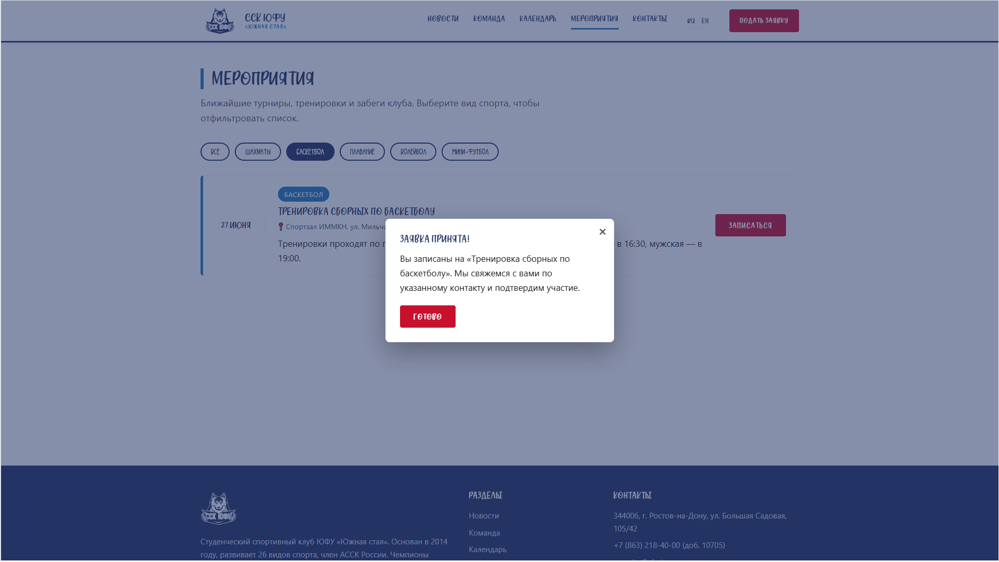

VIII. Переход на страницу «Контакты»
В хедере найти ссылку «Контакты»
Нажать на ссылку «Контакты»
Конечный результат: загружена страница с контактной информацией (адрес, телефон, электронная почта) и формой обратной связи
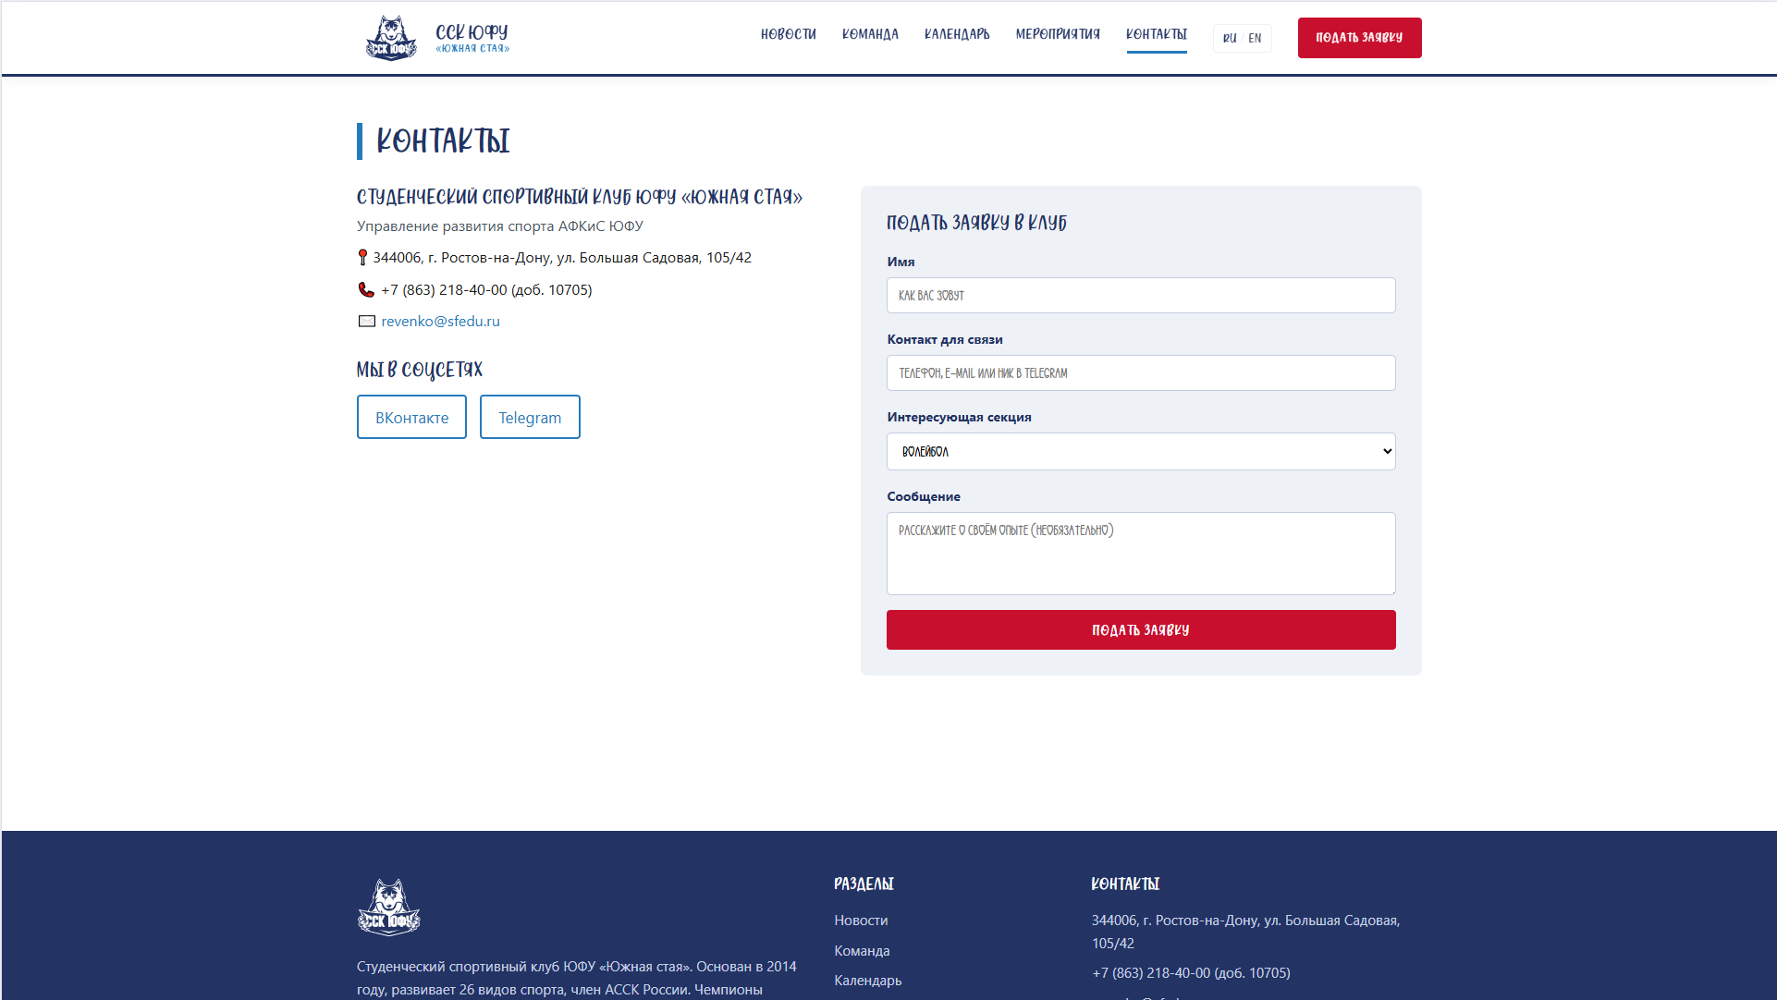

IX. Отправка заявки на вступление в клуб
На главной странице найти кнопку «Подать заявку»
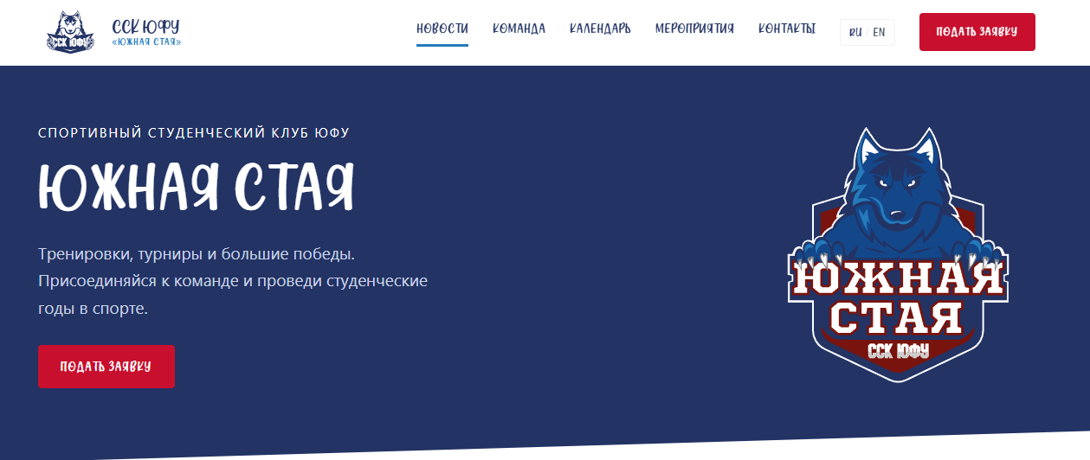
Заполнить форму обратной связи
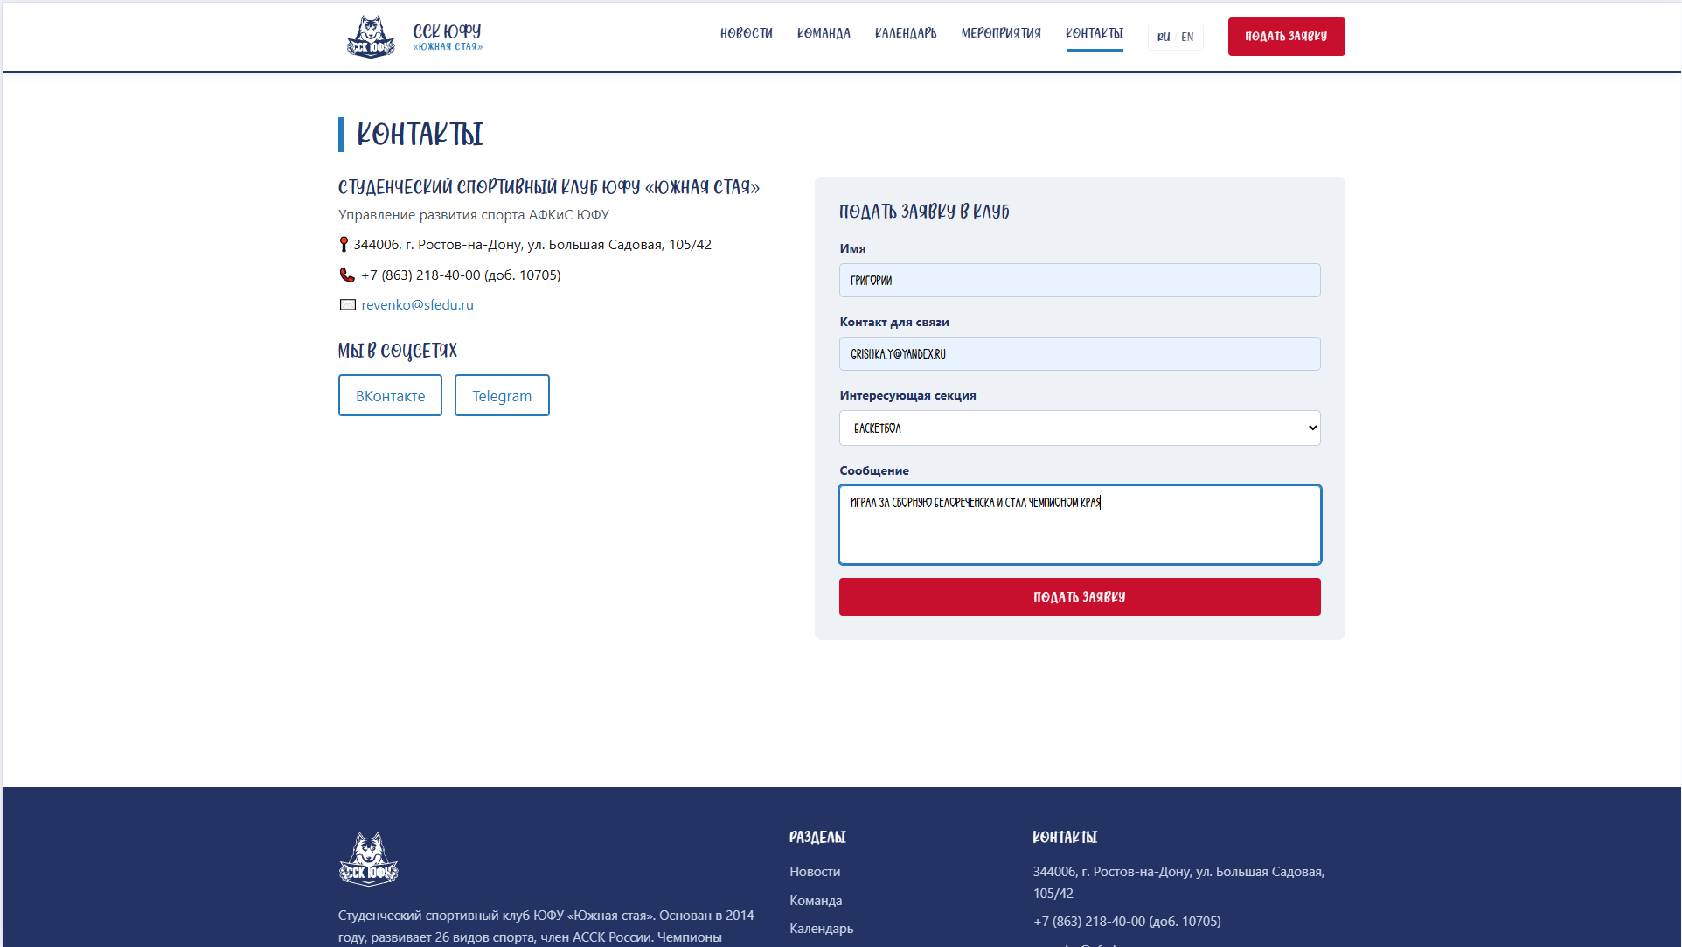
Нажать кнопку отправки формы
Конечный результат: заявка направлена представителям клуба для дальнейшей обработки
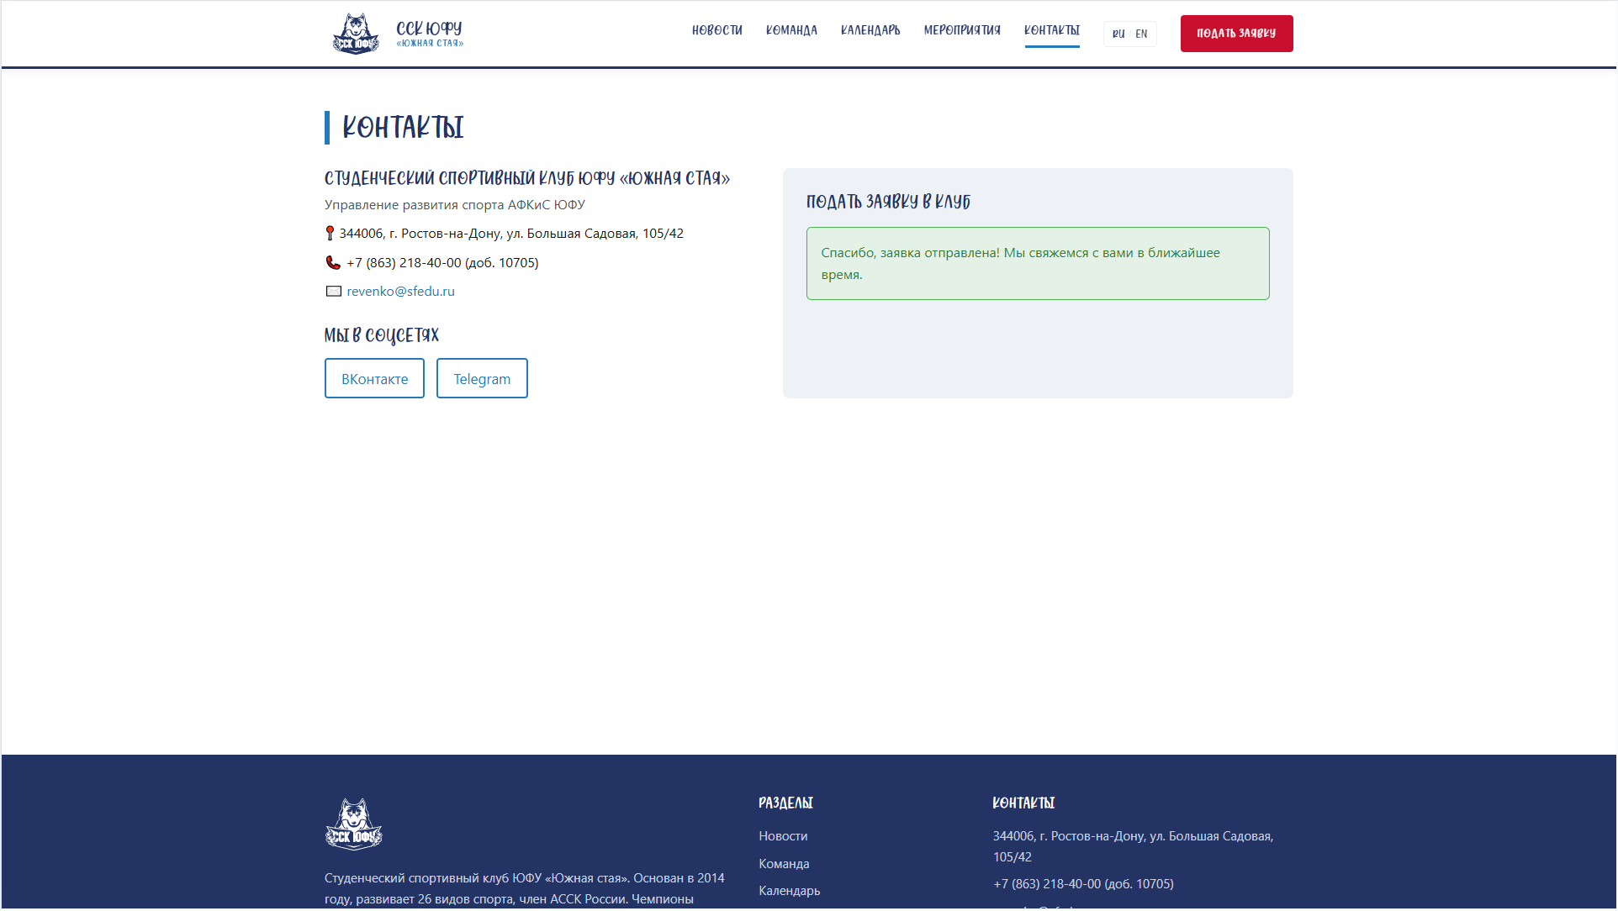

№ | Проблема | Фотография | Причина | Решение
1 | При переходе на страницу отображается сообщение об ошибке | 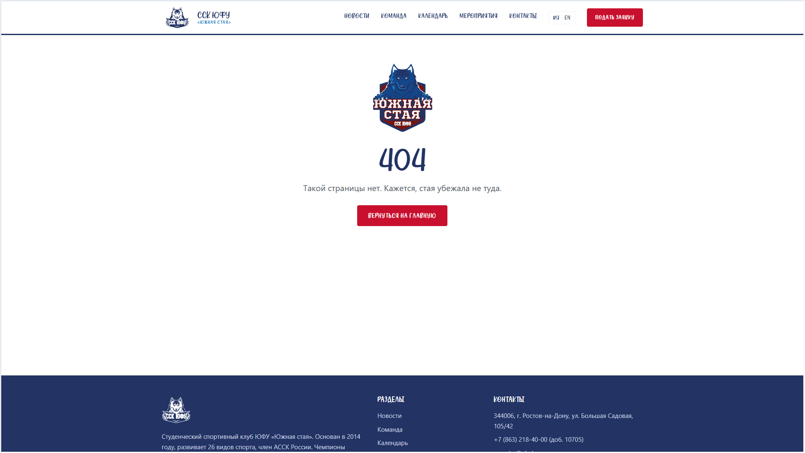 | В адресной строке указан некорректный адрес | Проверить правильность введённого адреса и повторить попытку

Обращение в службу технической поддержки
При необходимости просим обращаться в службу технической поддержки:
+7 (863) 218-40-00 (доб. 10705)

